Nuestro Tiempo R.B.D : 14.507-6
Programa de Integración Escolar
Psicopedagoga: Javiera Marambio Jorquera.
Guía de trabajo
Curso 6° básico
Semana 4

Objetivo: fortalecer percepción visual y atención.
Nombre del estudiante:_________________________________________________________________

1.- Une con una línea las figuras que corresponde a la columna A.
PERCEPCIÓN VISUAL
2.- Si vas de viaje con tu familia, ¿Cuáles son las 10 cosas más importantes que debes llevar?
1.-____________________ 2.- ____________________
3.-____________________ 4.- ____________________
5.-____________________ 6.- ____________________
7.-____________________ 8.- ____________________
9.-____________________ 10.- ____________________

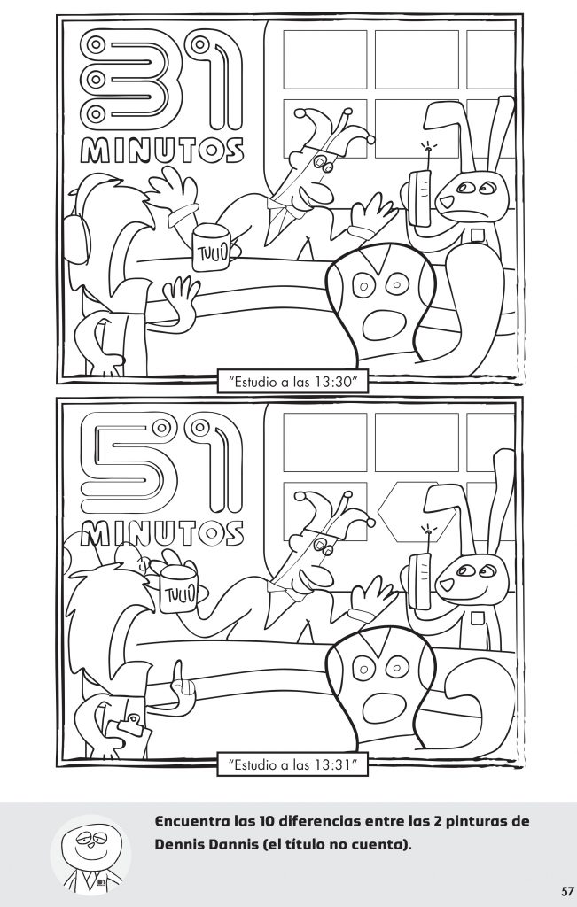
3.- Encuentra las 10 diferencias entre las 2 pinturas de Dennis Dannis, y luego colorea. OJO EL TÍTULO NO CUENTA…

4.- Rodea con un círculo todos los números 7 que encuentres.

